Изменения, которые будут вводиться с 2019 года.
- Во-первых, говорение по русскому языку.
- Во-вторых, устная часть на ОГЭ по иностранным языкам.
- В-третьих, единые билеты по математике для всех учебных заведений и всех регионов РФ.
- В-четвёртых, обязательное видеонаблюдение в кабинетах, где будут проходить экзамены.
- В-пятых, в грядущем году ученики 9-х классов будут сдавать как обязательные предметы ОГЭ так и дисциплины по выбору на базе своих школ.
- В-шестых, КИМы для ОГЭ по обязательным и дополнительным предметам в этом году получат незначительные изменения, направленные на более точную корректировку вопросов и замену некоторых спорных заданий.
- В-седьмых, рассматривается вероятность повышения проходного порога для вступления в профильные классы. Но, на сегодняшний день данный критерий отбора носит скорее рекомендательный характер.
- В-восьмых, пересдача. В этом году правом на пересдачу можно будет воспользоваться, в следующих случаях.
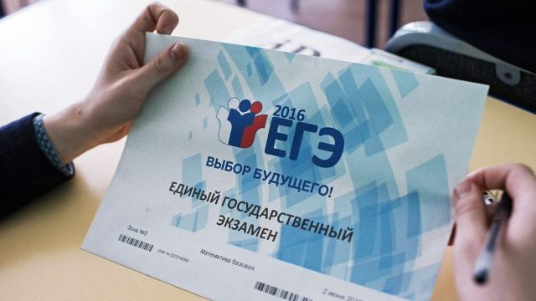
- Ребенок не смог прийти на экзамен по уважительной причине (требуется документальное подтверждение).
- Ученик явился на испытание, но не завершил его по уважительной причине. Работа была аннулирована ГЭК (но не по вине ученика).
- Экзаменуемый получил неудовлетворительную оценку по обязательному предмету.
- При подаче апелляции и ее удовлетворении после рассмотрения конфликтной комиссией.
Но ученик не допускается к пересдаче. О каких же случаях здесь идёт речь?
- Экзамен был пропущен без уважительной причины.
- Ребенок был отстранен от выполнения работы по собственной вине (нарушение поведения, использование шпаргалок, неразрешенных технических средств и т.д.).
- Экзаменуемый «завалил» оба обязательных экзамена или более 2-х предметов.
Более подробную информацию о том, каким будет ЕГЭ и ОГЭ можно узнать на официальном сайте. Но согласитесь даже эта информация поможет настроиться учащимся на вполне серьёзный лад и настрой, так как впереди их ожидает достаточно серьёзное, сложное и очень ответственное испытание, которое покажет весь уровень знаний, умений и навыков учащихся, а также поможет определиться в дальнейшем

Возможные нововведения 2019 года
Из основных изменений, которые возможны в 2018-2019 учебном году, наиболее вероятны:
- введение третьего обязательного предмета;
- внесение незначительных изменений в КИМы;
- усиление контроля для обеспечения достоверности результатов ОГЭ.

Третий обязательный предмет ОГЭ
В Минобрнауки все чаще можно услышать мнение о том, что история должна стать третьим обязательным предметом для выпускников 11-х и 9-х классов. Правительство тоже считает, что каждый выпускник должен хорошо знать историю своей страны. В то же время, результаты 2018 года не могут не настораживать, ведь только 5% девятиклассников выбрали данный предмет на ОГЭ.
В прошлом году нередко говорили и о необходимости повышения уровня знаний по иностранному языку. К сожалению, наиболее действенной мерой в министерстве видят не изменение программ и удержание в школах квалифицированных педагогов, а введение обязательного ОГЭ по английскому языку. Пожалуй, этот вариант пугает будущих девятиклассников еще больше, чем перспектива сдавать историю, ведь среди 8% сдававших этот предмет очень мало ребят смогли получить высокие баллы.
Сказать точно, будет ли в 2019 году история или английский язык обязательным экзаменом, пока сложно, ведь основные этапы утверждения важных аспектов Государственной Итоговой Аттестации для 4-х, 9-х и 11-х классов еще впереди.

Изменения в КИМах по предметам
Предстоящий сезон ОГЭ не обещает существенных перемен и структура КИМов по обязательным и выборным предметам должна остаться неизменной, тогда как для демоверсий 2019 года и самих билетов, с которыми выпускникам 9-х классов предстоит встретиться на экзамене, будут сформированы новые группы вопросов из открытого банка заданий.
Начиная подготовку к ОГЭ, выпускники 2019 года вполне могут опираться на задания прошлого сезона, доступные уже сегодня на портале ФИПИ.
Обещают, что в КИМах 2019 года будут учтены все замечания, поступившие от участников ОГЭ 2018 года и учителей!

Усиленный контроль
Первым этапом на пути к получению правдивых результатов ОГЭ была разработка единых стандартов для всех регионов РФ и интеграция электронной системы проверки первой части экзаменационного билета.
Что дальше? Возможно, и выпускникам 9-х классов вскоре предстоит сдавать экзамены под прицелом камер после обязательной проверки металлодетектором? Но, пока все остается в привычном формате и девятиклассникам если не подсказками, то психологической поддержкой помогут стены родной школы и учителя, заинтересованные в успешной сдаче экзамена их воспитанниками.

